Allo Sportello Unico dell’edilizia
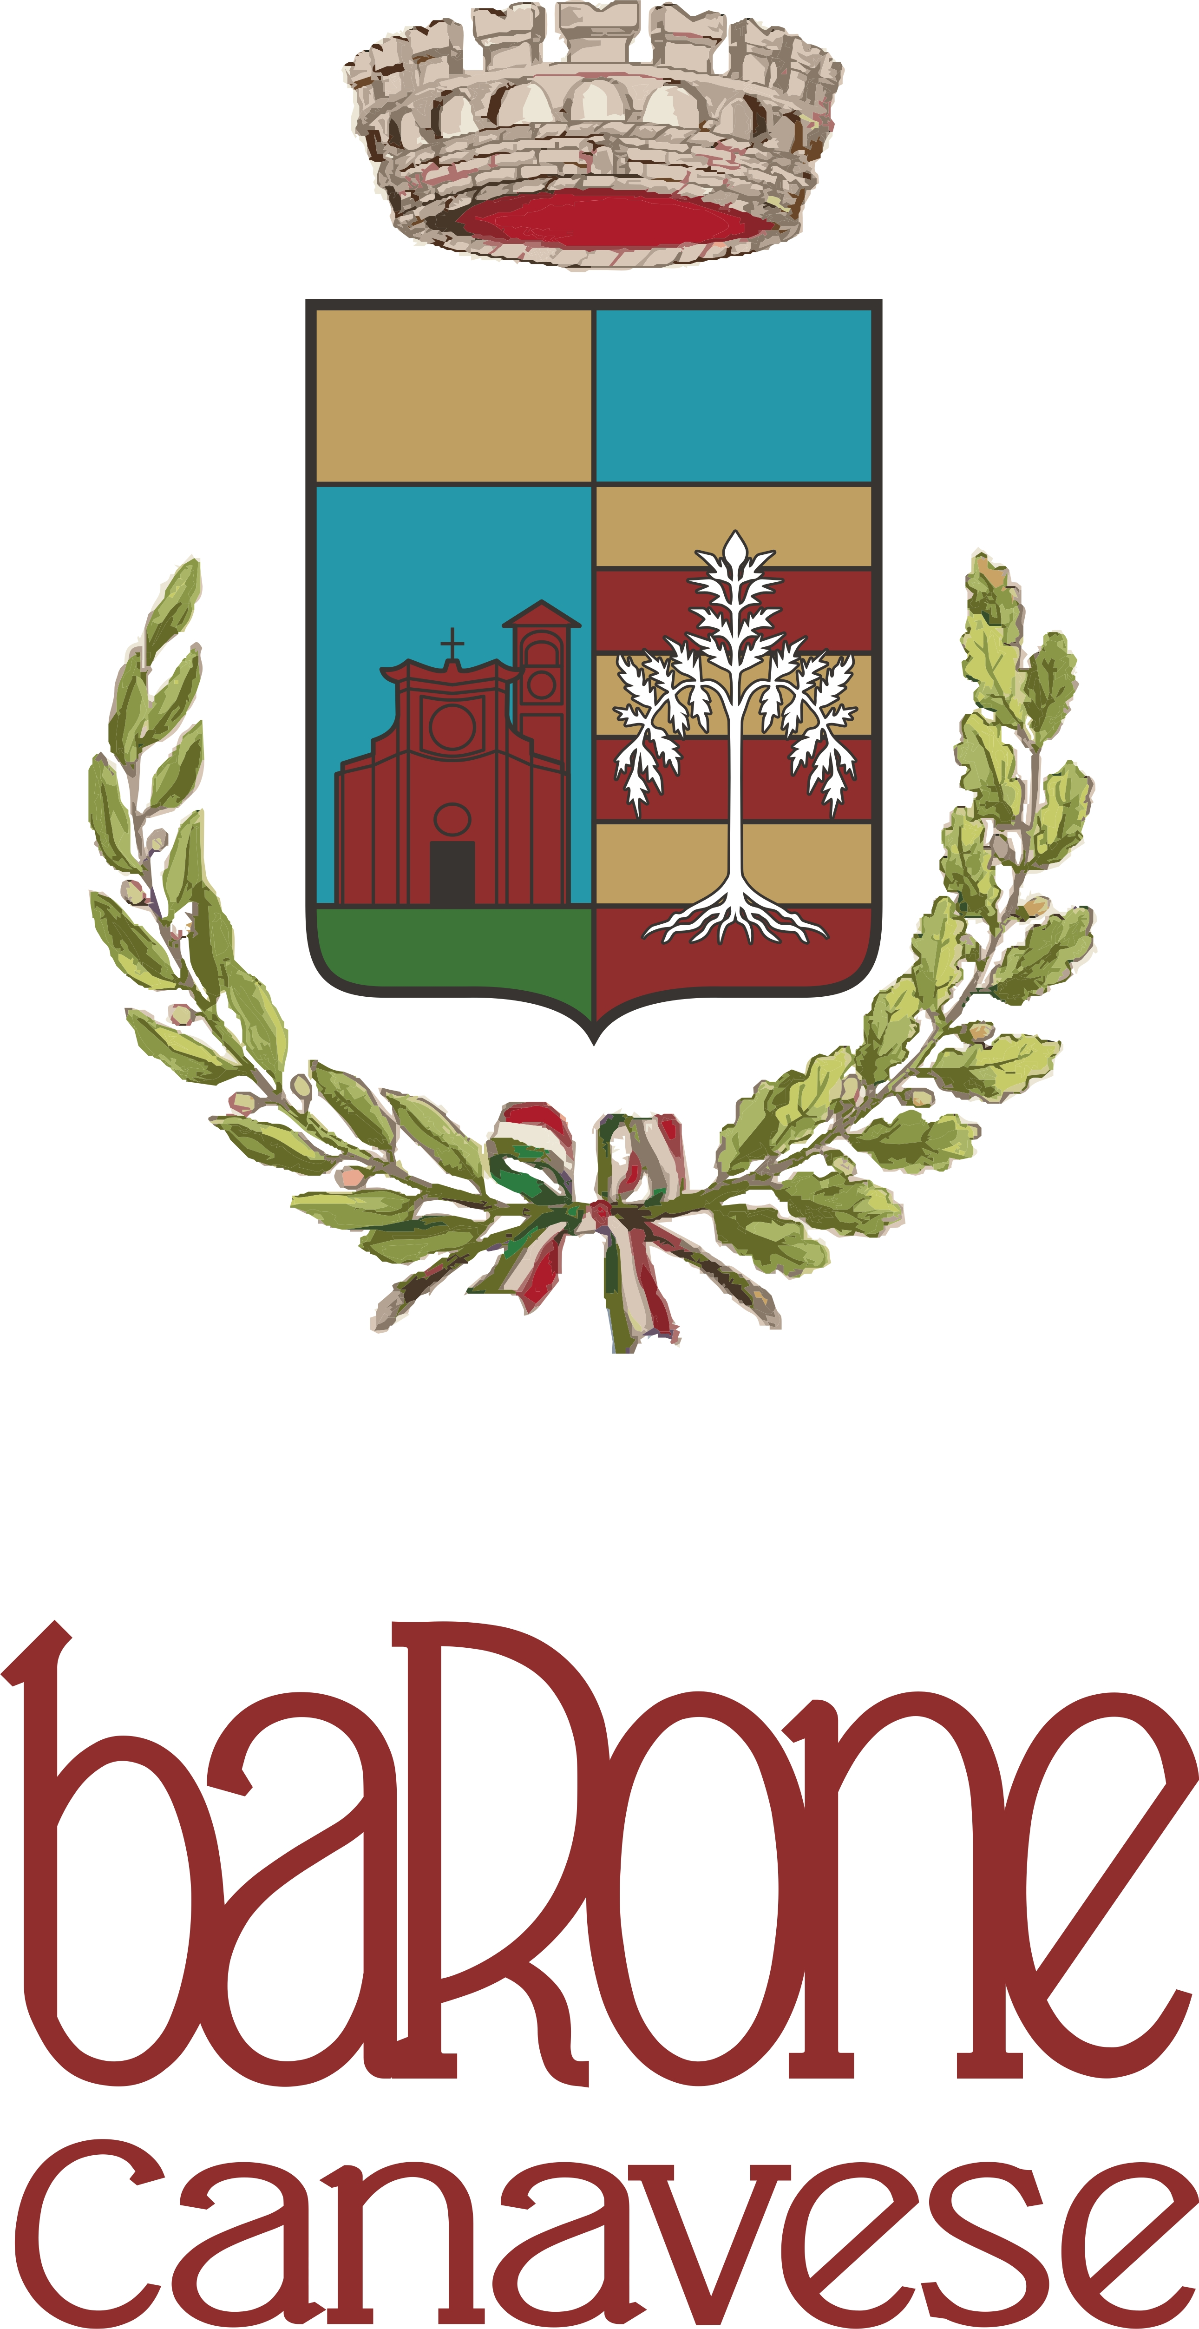
del Comune di Barone Canavese
Piazza Comunale nr. 1
10010 Barone Canavese (TO)

Oggetto: Richiesta di certificato di destinazione urbanistica ai sensi dell’art. 18 comma 2 L.47/85 - ART. 30 dpr 380/01 e s.m.i.

Il/La sottoscritto/a ______________________________________________
Nato/a a __________________________________ il _______________________
cod. fisc. _________________________________________________ residente a ___________________________ in Via __________________________ nr. ______
indirizzo e-mail (*indirizzo e-mail obbligatorio)
_______________________________________________________________________
telefono _________________________ in qualità di ___________________
dei terreni di seguito indicati,
chiede
ai sensi del comma 2 dell’art. 18 della legge 28.02.1985 n. 47 e dell’art. 30 del DPR 380/01, il rilascio del certificato di destinazione urbanistica per i seguenti terreni, posti in Codesto Comune, distinti in mappa al
Foglio ____________ numero/i _______________________________
Foglio ____________ numero/i _______________________________
Foglio ____________ numero/i _______________________________
Foglio ____________ numero/i _______________________________
Foglio ____________ numero/i _______________________________
Foglio ____________ numero/i _______________________________
Foglio ____________ numero/i _______________________________
Foglio ____________ numero/i _______________________________
________________________ __________________________
(Luogo e data) Il/La richiedente
Documenti da allegare:
- Estratto di mappa per individuazione dei terreni oggetto di richiesta;
- Ricevuta del versamento dei diritti di segreteria comunali da versarsi:
- c.c. postale n.ro 30772107 – Intestato a Comune di Barone C.se
- mediante pagoPA con generazione dello IUV da parte dell’Ufficio Tecnico Comunale che verrà inoltrato all’indirizzo E-MAIL presente sulla richiesta.

Per maggiori informazioni consultare i siti: https://www.pagopa.gov.it/ e https://pay.sistemapiemonte.it/epayweb/.

Da 1 a 5 mappali | € 25,00
Da 6 a 10 mappali | € 30,00
Da 11 a 15 mappali | € 40,00
Oltre i 15 mappali, per ogni mappale in più fino ad un massimo di € 100.00 | € 5,00
Per urgenza rilascio richiesto entro 5 gg dalla presentazione della domanda – raddoppio della tariffa dovuta

Causale:
- Diritti di segreteria/urbanistica

- Marca da bollo del valore di € 16,00 da apporre sulla richiesta
- Marca da bollo del valore di € 16,00 da apporre sul certificato

